**VB .NET dengan Database Firebird**

Langkah pertama

* Instal Firebird ***(saya menggunakan Versi Firebird-2.5.6.27020_0_Win32 )***
* Untuk database manager saya menggunakan ***( IBExpert )***

**Pembuatan Database**

* Buka IBExpert

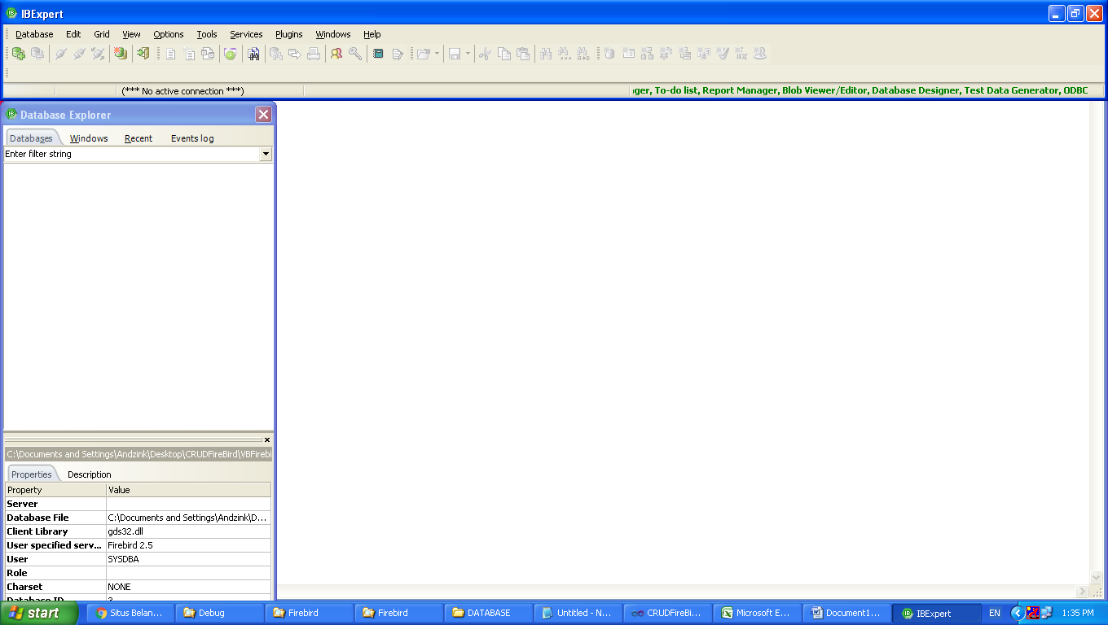

* Membuat database Klik menu ***Database -> Create Database***, setelah itu akan tampil dialog Create Database

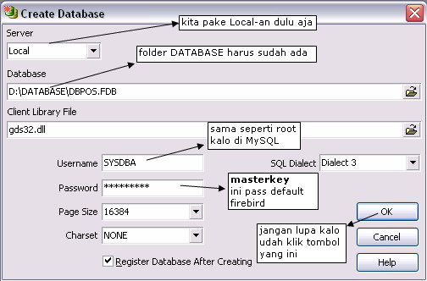

* Jika semua informasi sudah diisikan dengan benar kemudian klik Ok, setelah itu akan tampil dialog Database Registration

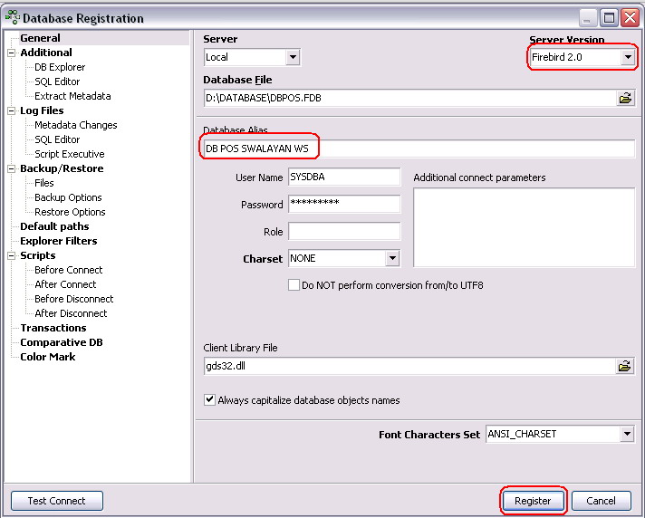

* Sampai tahap ini kita tinggal menentukan versi Server dan Database Alias setelah itu klik tombol Register. Oke sampai disini kita sudah punya database kosong yang tampil di tab Database

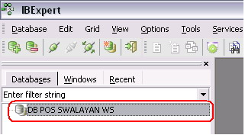

* Konek ke database Database yang sudah dibuat plus sudah didaftarkan di IBExpert tidak otomatis langsung bisa digunakan, langkah berikutnya yang harus kita lakukan adalah melakukan koneksi ke database. Caranya gampang tinggal klik ganda nama databasenya

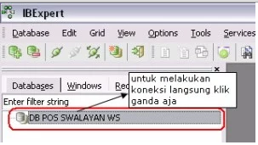

* Untuk membuat tabel klik kanan objek tabel -> new tabel, setelah itu akan tampil form untuk membuat struktur tabel.

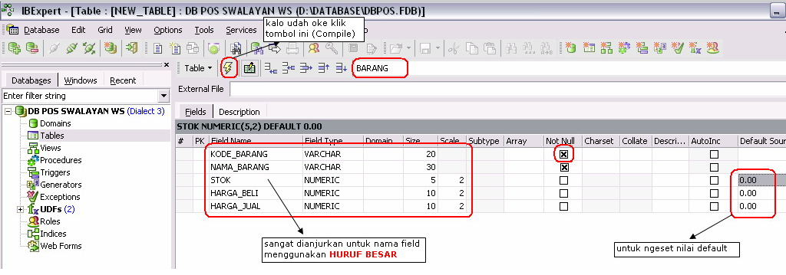

* Membuat primary key Aktifkan kembali form pembuatan tabel dengan cara mengklik ganda nama tabel (misal tabel barang) kemudian pilih tab Constraints -> 1. Primary Key

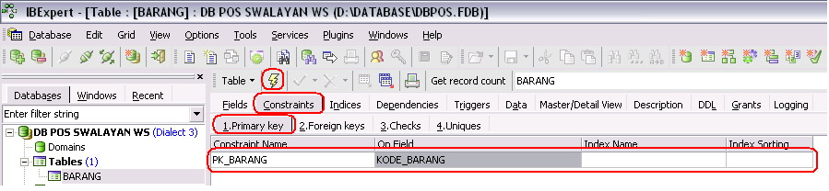

* Membuat foreign key Sama seperti langkah sebelumnya hanya diaktifkan pilihan tab Constraints -> 2. Foreign keys

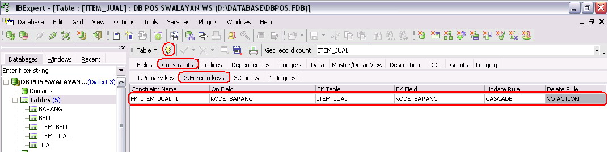

**Database Firebird Versi Embedded**

* Buat New Project Pada Visual Studio.NET
* Copy file

fbembed.dll

icudt30.dll

icuin30.dll

icuuc30.dll

FirebirdSql.Data.FirebirdClient.dll

Database MAHASISWA (***yang tadi sudah di buat***)

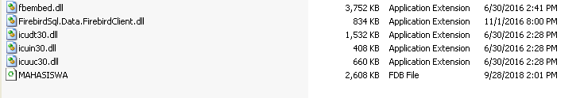

Semua file diatas harus dicopykan ke folder aplikasi (bin\debug atau bin\release).

**Saatnya Coding**

* Menambahkan referensi Firebird ADO.NET Data Provider

Untuk mengakses database Firebird kita membutuhkan libaray Firebird ADO.NET Data Provider.

Untuk menambahkan library tersebut kedalam project, caranya cukup mudah hanya dengan mengklik kanan Project -> Add Reference…

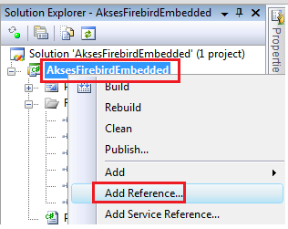

Kemudian tentukan lokasi file FirebirdSql.Data.FirebirdClient.dll (tadi sudah di copy di folder aplikasi (bin\debug atau bin\release).

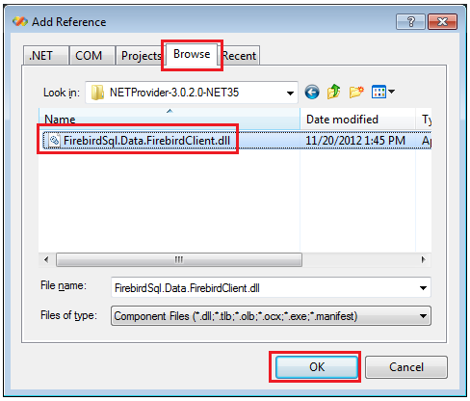

Kemudian dilanjutkan dengan melakukan proses Build

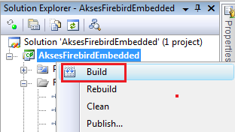

Setelah itu kita akan coba kode untuk melakukan koneksi ke database dan menampilkan datanya.

Lihat di Contoh codingan